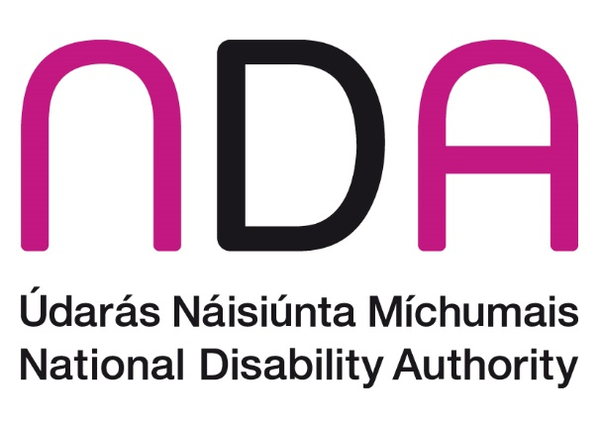

Comhdháil Bhliantúil 2023 Rannpháirtíocht daoine faoi mhíchumas sa saol poiblí agus polaitiúil

Clár na Comhdhála
Déardaoin an 26 Deireadh Fómhair 2023, Staid Aviva agus ar líne.

Fáilte agus clárú
9.30 Tae agus Caife

Tús Eolais ar Chomhdháil Bhliantúil 2023
10.00 An Dr Aideen Hartney, Stiúrthóir, an tÚdarás Náisiúnta Míchumais.
10.05 Focal Fáilte
Kathryn O’Donoghue, Cathaoirleach, an tÚdarás Náisiúnta Míchumais.

10.10 Aitheasc ón Aire
Anne Rabbitte TD, an tAire Stáit ar a bhfuil freagracht as Míchumas, an Roinn Sláinte agus an Roinn Leanaí, Comhionannais, Míchumais, Lánpháirtíochta agus Óige.

Seisiún 1: Nuálaíochtaí idirnáisiúnta le haghaidh vótáil inrochtana
10.20 Cathaoirleach: Annette Costello, Ball, an Grúpa Geallsealbhóirí Míchumais (DSG).
- Armin Rabitsch, Election Watch EU,
- Nellika Valder, Leas-Cheann Oifig Toghcháin Stáit na hEastóine,
- Cahir Hughes, Ceann an Choimisiúin Toghcháin, Tuaisceart Éireann.
10.55 Ceisteanna agus Freagraí

11.00 Sos

Seisiún 2: Inrochtaineacht na vótála in Éirinn
11.15 Cathaoirleach: Lorraine Lally, Abhcóide.
- An Dr Robbie Sinnott, Voice of Vision Impairment,
- An Dr Vivian Rath, Tathantóir Míchumais, Comhionannais agus Chearta an Duine,
- Art O’Leary, Príomhfheidhmeannach, an Coimisiún Toghcháin.
12.05 Ceisteanna agus Freagraí

Seisiún 3: Rannpháirtíocht sa saol poiblí
12.10 Cathaoirleach: Siobhán McKenna, Ceann Comhionannais, Éagsúlachta agus Cuimsithe sa tSeirbhís um Cheapacháin Phoiblí (publicjobs.ie).
- Suzy Byrne, Bainisteoir Réigiúnach, an tSeirbhís Náisiúnta Tathanta do Dhaoine a bhfuil Míchumas orthu,
- Majella O’Keefe, Líonra Rochtana Chontae Chill Dara,
- Sinéad Friel, Cathaoirleach, Comhairle Chomhairleach Náisiúnta Down Syndrome Ireland.
12.50 Ceisteanna agus Freagraí

13.00 Lón

Seisiún 4: Rannpháirtíocht daoine faoi mhíchumas sa saol polaitiúil in Éirinn
13.40 Cathaoirleach: Seanadóir an Dr Tom Clonan, Neamhspleách
- John Dolan, Príomhoifigeach Feidhmiúcháin, Cónaidhm na hÉireann um Míchumas (DFI),
- An Dr James Casey, Oifigeach Beartais, Independent Living Movement Ireland (ILMI),
- Brian Sheehan, Príomhoifigeach Feidhmiúcháin, Women for Election.
14.25 Ceisteanna agus Freagraí

14.35 Sos

Seisiún 5: An ionadaíocht pholaitiúil do dhaoine faoi mhíchumas: Comhthéacs idirnáisiúnta agus tionscnaimh idirnáisiúnta
14.50 Cathaoirleach: Noelle O’Connell, Príomhoifigeach Feidhmiúcháin, European Movement Ireland.
- Alejandro Moledo, Leas-Stiúrthóir agus Ceann Beartais, an Fóram Eorpach maidir leis an Míchumas (EDF),
- Ethan Young, an Ciste um Rochtain ar Oifig Thofa, Inclusion Scotland,
- Florian Sanden, Comhordaitheoir Beartais, an Gréasán Eorpach um Maireachtáil Neamhspleách.
15.25 Ceisteanna agus Freagraí

Achoimre: Machnaimh ó ionadaithe tofa
15.35 Cathaoirleach: James Cawley, Feidhmeannach Forbartha Gnó, an Lárionad Éireannach um Éagsúlacht.
- Ivana Bacik TD, Páirtí an Lucht Oibre,
- Pauline Tully TD, Sinn Féin,
- An Seanadóir Martin Conway, Fine Gael.
16.05 Clabhsúr na Comhdhála
An Dr Aideen Hartney, Stiúrthóir, an tÚdarás Náisiúnta Míchumais.

